NOMBRE:
CURSO:
Asigna a cada número la palabra que corresponda:
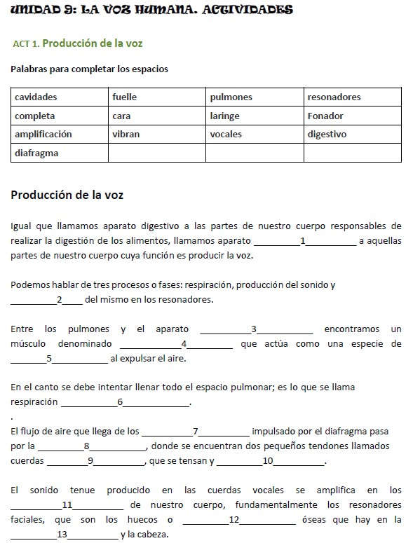
RESPUESTAS
1 |  | 5 |  | 9 |  | 13
2 |  | 6 |  | 10
3 |  | 7 |  | 11
4 |  | 8 |  | 12

RESPUESTAS
a |  | d
b |  | e
c |  | f
RESPUESTAS
1 |  | 4
2 |  | 5
3 |  | 6

